**План-конспект уроку математики 2-й клас**

**Тема:** Знаходження невідомого дільника і діленого. Розв’язування рівнянь

**Мета:**

* ознайомити учнів з правилом знаходження невідомого дільника і діленого;
* вчити розв’язувати рівняння;
* виховувати інтерес до математики;
* розвивати логічне мислення, спостережливість, увагу, пам'ять, мовлення.

**Тип уроку:** комбінований.

**Завдання уроку:**

* ознайомитися з правилом знаходження невідомого дільника і діленого;
* застосовувати нові знання у розв’язанні математичних завдань.

**Обладнання:** підручник, робочий зошит, дошка та таблиця множення.

**Перебіг уроку**

1. **Організаційний момент (1 хв.)**

Встали, дітки, всі рівненько,

Посміхнулися гарненько,

Настрій на урок взяли

Й працювати почали.

1. **Актуалізація опорних знань (10 хв.)**

* Розгортаємо зошити та підручник на с.119

1. ***Перевірка домашнього завдання (с.119, завдання 717; 718)* (5 хв.)**

* Нагадайте будь-ласка, які завдання були задані додому?

*№ 717*

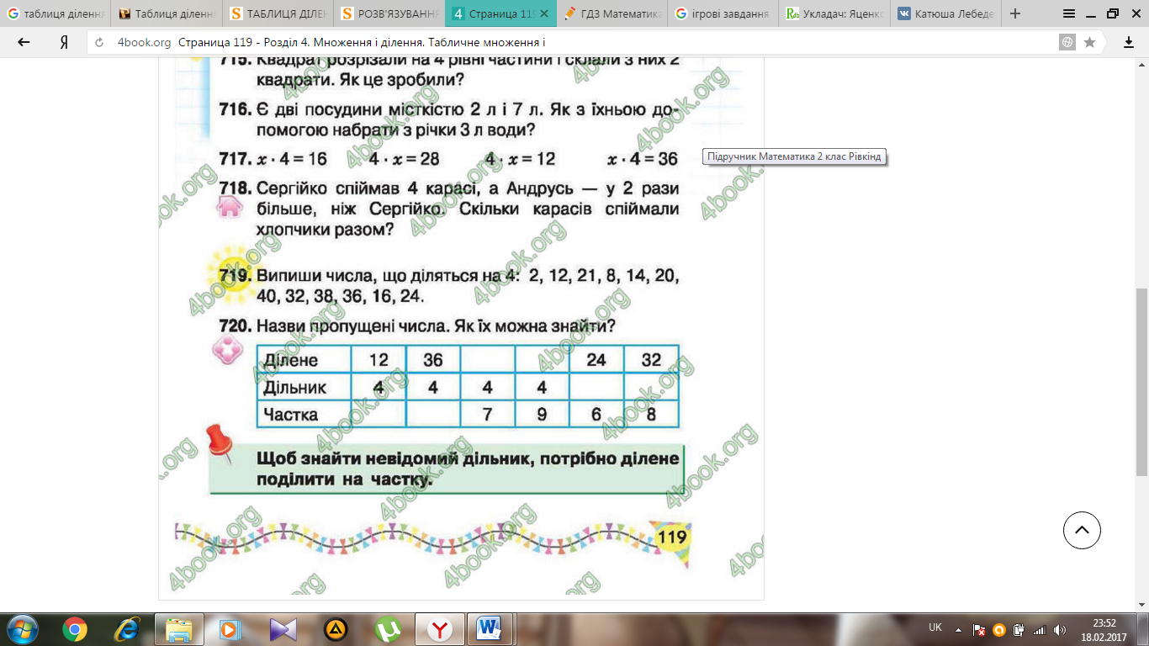

* Яку відповідь ви отримали у першому рівнянні? (4)
* Як саме ви її знайшли?
* Яку відповідь ви отримали у другому рівнянні? (7)
* Як саме ви її знайшли?
* В чому різниця в цих двох рівняннях? (В тому, що в першому рівнянні нам невідомо перший множник, а в другому другий множник)
* За яким правилом ви знаходили невідомий множник?
* Чому дорівнює *х* у третьому рівнянні? Четвертому?
* Молодці, ви гарно справились з цим завданням. Давайте перейдемо до задачі.

*№ 718*

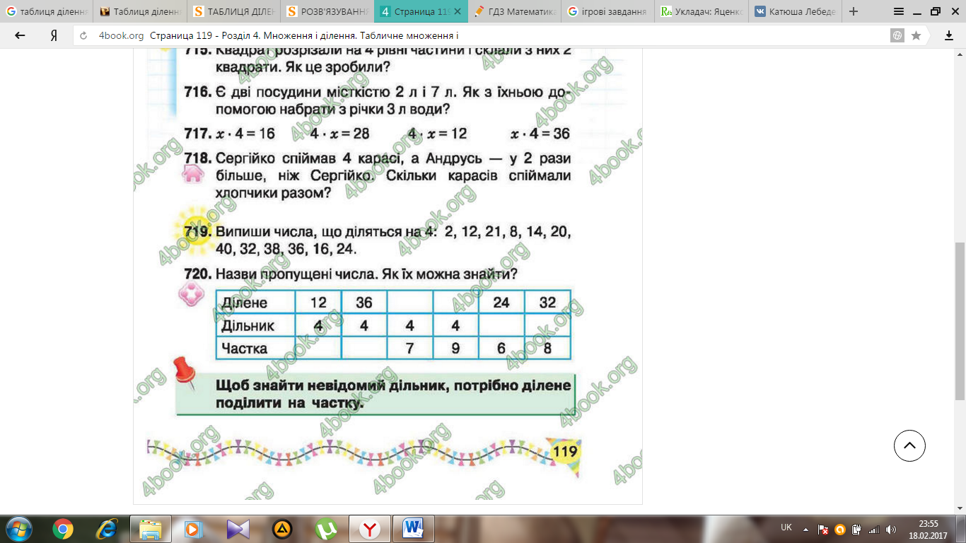

* Про що нам розв’язували задачу? (Що Сергійко спіймав 4 карасі, а Андрусь – у 2 рази більше, ніж Сергійко.)
* Що запитується в задачі? (Скільки карасів спіймали хлопчики разом?)
* Яку першу дію ви виконали? (4 * 2 = 8 (к.) – спіймав Андрійко)
* Якою другу дію ви виконали? (4 + 8 = 12 (к.)
* Як ви записали відповідь? (12 карасів спіймали хлопчики)
* Хто розв задачу виразом
* Хто отримав іншу відповідь?
* Дуже добре, ви плідно попрацювали.

1. ***Усна лічба* (3 хв.)**
2. *Гра «Не скажу!».*

* Порахуйте від 1 до 40, але замість чисел, які діляться на 4 треба сказати: «Не скажу!» і записати це число на дошці (один учень працює біля дошки.)

**Запис на дошці**: 4,8,12,16,20,24,28,32,36,40

* Прочитайте записані числа. Чим вони подібні? (всі парні, всі діляться на 4)
* Назвіть серед них круглі числа, ті які закінчуються цифрою 2, ті які належать до третього десятку.
* Із записаними числами усно складіть приклади на ділення (діти ланцюжком складають усно приклади).

1. ***Каліграфічна хвилинка.(2 хв)***

* В зошити записуємо дату уроку 21 лютого, класна робота.
* Каліграфічно запишіть числа з дошки в зошит.
* Скільки десятків і скільки одиниць у числі 36?
* Розкладіть число 16 на розрядні доданки.
* Молодці, ви гарно розпочали роботу, бажаю вам бути активними, уважними, кмітливими протягом всього уроку.

1. **Повідомлення теми і мети уроку (1 хв.)**

* Сьогодні ми з вами ознайомимося з правилом знаходження невідомого дільника і діленого; навчимося застосовувати нові знання у розв’язанні математичних завдань; виховувати інтерес до математики; розвивати логічне мислення, спостережливість, увагу, пам'ять, мовлення.

1. **Вивчення нового матеріалу (25 хв.)**

***Робота за підручником (с.119-120)* (7 хв.)**

*№ 720*

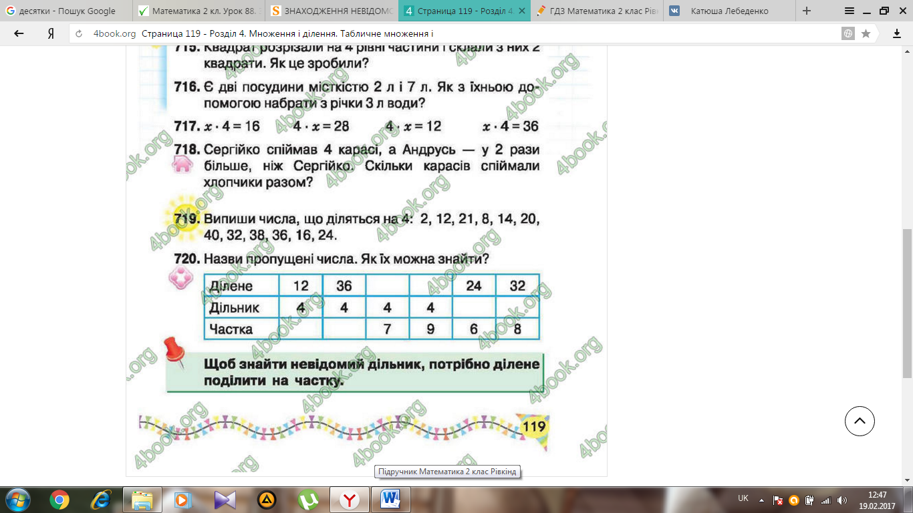

* Розгляньте таблицю. Яка математична дія пов’язана з назвами ділене, дільник, частка?
* Ми вже знаємо щоб знайти частку треба виконати дію … (ділення).
* Давайте знайдемо частку в першому стовпчику. Другому.
* Що невідомо у третьому стовпчику? (Ділене)
* Поміркуйте чи можна знайти ділене, якщо нам відома частка та дільник? Як саме?
* Давайте перевіримо себе, чи правильно ми виконали приклад. Подивіться на правило на наступній сторінці, прочитаймо його.
* Давайте знайдемо ділене у четвертому стовпчику.
* Що невідомо нам п’ятому стовпчику? (Дільник)
* Поміркуйте чи можна знайти дільник, якщо нам відомо ділене та частка? Як саме?
* Давайте перевіримо себе, чи правильно ми виконали приклад. Зверніть увагу на правило під таблицею.
* Давайте знайдемо дільник у шостому стовпчику.
* Так що нам потрібно зробити, щоб знайти ділене? Дільник?
* Знання цих правил допоможе нам розібратися з рівняннями
* **Робота з рівнянням. (8 хв.)** Один із учнів розв’язує біля дошки і пояснює, пригадуючи правило з яким ознайомилися на уроці. (Одне рівняння опрацьовуємо на дошці, друге самостійно у зошиті з наступною перевіркою).

*№721*

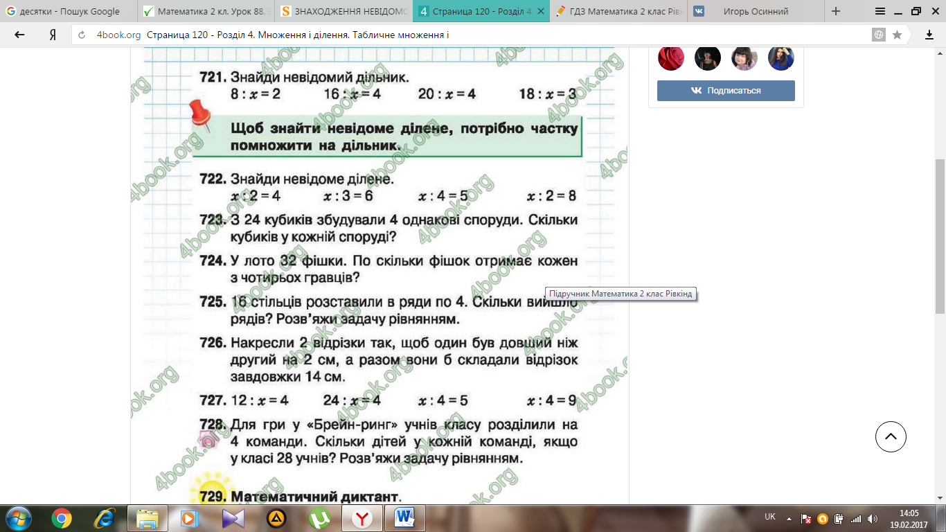

* Записуємо перше рівняння
* Що невідомо у рівнянні? (У рівнянні невідомий дільник)
* Як знайти невідомий дільник?

8 : *х* = 2

*х =* 8 : 2

*х* = 4

8 : 4 = 2

2 = 2

* Відступаємо від першого рівняння в право три клітинки і поруч самостійно розв’язуємо друге рівняння.

16 : *х* = 4

*х =* 16 : 4

*х =* 4

16 : 4 = 4

4 = 4

**Висновок:** Як знайти невідомий дільник?

*№722*

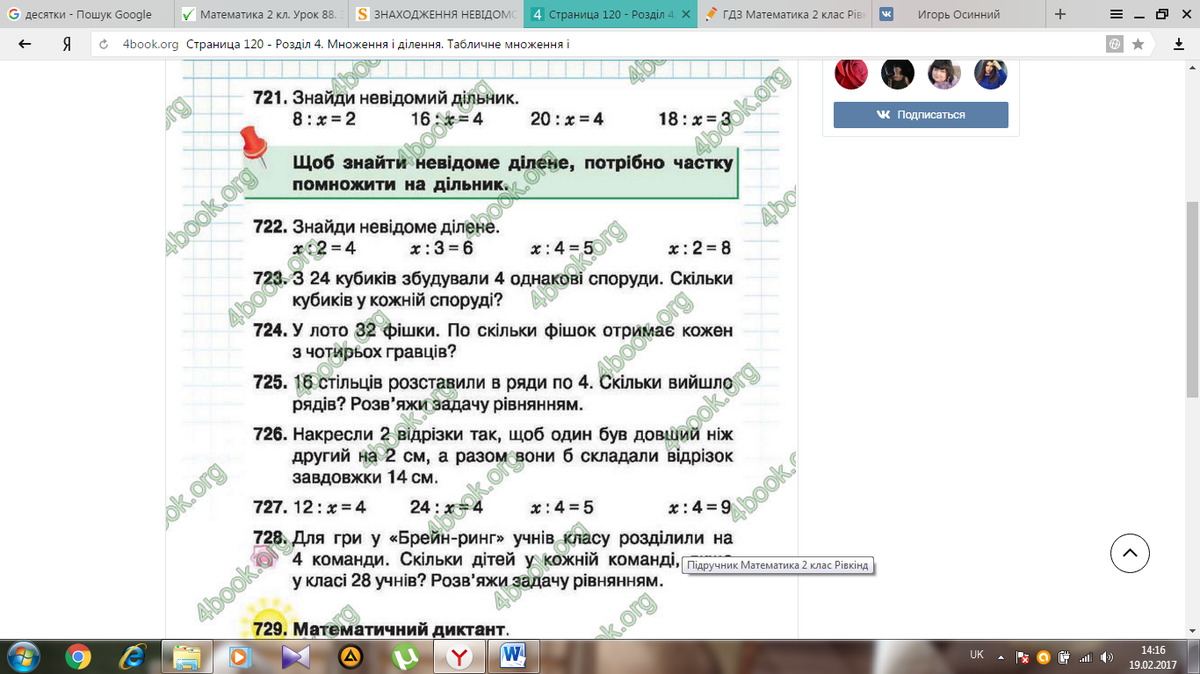

* Записуємо перше рівняння
* Що невідомо у рівнянні? (У рівнянні невідоме ділене)
* Як знайти невідоме ділене?

*х* : 2= 4

*х =* 4 * 2

*х* = 8

8 : 2 = 4

4 = 4

* Відступаємо від першого рівняння в право три клітинки і поруч самостійно розв’язуємо друге рівняння.

*х* : 3= 6

*х =* 6 * 3

*х* = 18

18 : 3 = 6

18 = 18

**Висновок:** Як знайти невідоме ділене?

**ФІЗКУЛЬТХВИЛИНКА (2 хв)**

*Задача* **(8 хв.)**

* Прочитайте задачу яку ви бачите на дошці.

Надійка розв’язала 8 задач, а Тетянка – у 4 рази менше. Скільки задач розв’язали дівчатка?

* Про що розповідається в задачі? (Про задачі, які розв’язувала Надійка та Тетянка)
* Що нам відомо про задачі, які вирішувала Надійка? (Що Надійка розв’язала 8 задач).
* Що нам відомо про задачі, які вирішувала Тетянка? (Що Тетянка розв’язала у 4 рази менше.)
* Що означає у 4 рази менше? (треба поділити)

Що запитується в задачі? (Скільки задач розв’язали дівчата?)

* Записуємо умову задачі на дошці та в зошиті.

*Надійка – 8 з.*

? з.

*Тетянка - ?, у 4 рази менше*

* Чи можемо зразу дати відповідь на запитання? Чому? (Ні, не можемо. тому, що нам не відома скільки задач розв’язала Тетянка.)
* Чи можемо дізнатися скільки задач розв’язала Тетянка? (Так)
* Яку дію треба виконати? (Ділення)
* Чи можемо ми тепер дати відповідь на запитання? Чому? (Так. Тому, що нам відомі скільки задач розв’язала Надійка та Тетянка)
* Яку дію треба виконати, щоб дізнатися скільки задач розв’язали дівчатка? (Дію додавання. 8 + 2 = 10 (з.)
* Ми дали відповідь на запитання задачі? (Так)
* Запишемо розв’язання задачі на дошці та в зошит.

*Розв*’*язання*

1. 8 / 4 = 2 (з.) – розв’язала Тетянка;
2. 8 + 2 = 10 (з.)

Відповідь: 10 задач розв’язали дівчатка.

* Складіть вираз до задачі. (8+ 8/4=10)

1. **Узагальнення й систематизація знань (10 хв.)**
2. ***Розв’язування задач***

**Задача для самостійного опрацювання (задачі-капкани) (4 хв)**

(на картках для кожного учня)

**Для хлопчиків:**

До млина привезли 8 мішків пшениці, а жита – у 4 рази більше. Скільки всього мішків привезли до млина? (Задачу можна розв’язати виразом)

(8+ 8*4=40 (м.)

**Для дівчаток:**

До млина привезли 8 мішків пшениці, а жита – у 4 рази менше. Скільки всього мішків привезли до млина? (Задачу можна розв’язати виразом)

(8+8/4=10 (м.)

Перевірка:

* Скільки мішків до млина привезли у першій задачі? (40 мішків)
* Як знайшли цей результат?
* Скільки мішків до млина привезли у другій задачі? (10 мішків)
* Як знайшли результат?
* Як маючи майже однакові задачі ми знайшли різний результат? (Тому що у першій задачі у 4 рази більше, а у другій у 4 рази менше)
* Що означає у 4 рази більше, а у 4 рази менше?
* Отже, ви фантастично впоралися із задачею і не потрапили у капкан.

1. ***Розв’язування логічних задач.***

**Робота з геометричним матеріалом: (4 хв)**

**Задача**

Маринка влітку приїхала до бабусі в село і вирішила визначити периметр городу. Довжина городу від дороги до паркану 9 метрів. Допоможіть Маринці, якщо відомо, що город мав форму квадрату.

*(Задачу записуємо і розв’язуємо біля дошки: Р=а*4=9*4=36 (м))*

*Якщо час обмежений, розв’язуємо усно.*

**Розв’язування логічної задачі. (2 хв)**

У змаганнях з бігу Іванко, Павлик і Дмитрик посіли перші три місця (1-ше, 2 ге, 3-тє). Яке місце посів кожен з хлопчиків, якщо Павлик посів не друге і не трете місце, а Дмитрик — не третє?

**Відповідь:**

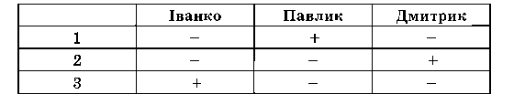

**V . Домашнє завдання (2 хв.)**

* Знайдіть у підручнику №727, 728. Це ваше домашнє завдання. Які запитання.
* Розгорнули щоденники записуємо(вчитель на дошці, діти в щоденник): С. 120, (727; 728)

**VІ. Підбиття підсумків. Рефлексія. (1 хв.)**

* Чого навчилися сьогодні на уроці?
* Що було не зрозуміло?
* Яке завдання сподобалося найбільше?
* От і уроку кінець, а хто працював, той молодець!